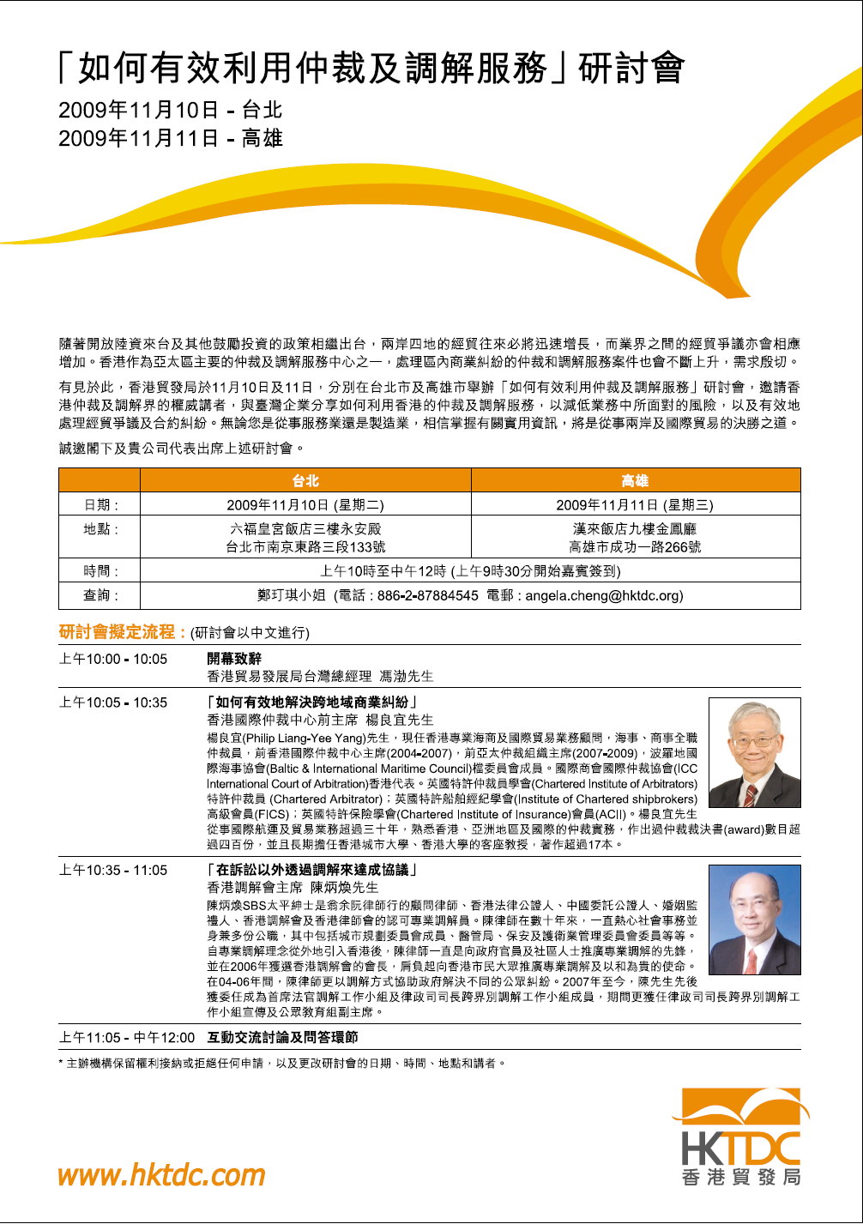

報名截止日期：10月30日
報名回條 - 「如何有效利用仲裁及調解服務」研討會
請傳真至886（2）8788 4209
本公司以下代表欲報名參加
□ 於台北舉行的「如何有效利用仲裁調解服務」研討會 (11月10日)
□ 於高雄舉行的「如何有效利用仲裁調解服務」研討會 (11月11日)

姓名： 職銜：
---------------------------------- ------------------------------
公司：
--------------------------------------------------------------------------
地址：
--------------------------------------------------------------------------
聯絡人： 電話： 傳真：
------------------- ----------------- ------------------
電郵：
-------------------------------------------------------------------------
行業：
----------------------------------------------------------------------------------------------------------------------

----------------------------------------------------------------------------------------------------------------------

